María Villa Ortega  Maestra de Educación Primaria | 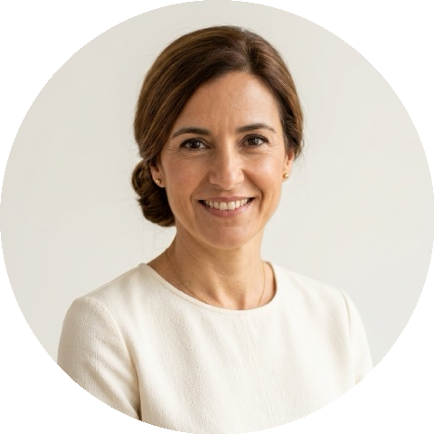
639 450 312 · maria.villa@correo-ejemplo.es · Soria · linkedin.com/in/mariavillaortega
PERFIL
Maestra de Primaria con 6 años de experiencia en aulas de 20 a 25 alumnos. Trabajo por proyectos y con refuerzo positivo, y adapto las clases a quien va más lento y a quien se aburre por ir más rápido.
EXPERIENCIA
2021 – Actualidad | Maestra tutora de 3.º de Primaria  CEIP Numancia, Soria  • Tutora de un grupo de 24 alumnos, 3 de ellos con necesidades educativas especiales.  • Puse en marcha un proyecto de lectura que duplicó el préstamo de la biblioteca.  • Coordino el huerto escolar con familias de todo el ciclo.
2018 – 2021 | Maestra interina  Junta de Castilla y León, Provincia de Soria  • Sustituciones en 4 colegios rurales agrupados con aulas multinivel.  • Preparé materiales adaptados para alumnado con dislexia.
FORMACIÓN
2013 – 2017 | Grado en Educación Primaria, mención en Educación Especial  Universidad de Valladolid (Campus de Soria)
2022 | Aprendizaje cooperativo en el aula  CFIE de Soria
HABILIDADES  Planificación didáctica · Gestión del aula · Atención a la diversidad · Aprendizaje por proyectos · Escucha activa · Paciencia · Herramientas digitales educativas | IDIOMAS  Español nativo  Inglés B2  Francés A2

